TURKI

Alezan, né en 2005 chez Mr Bassem Driss
Année d'approbation: 2011
Lieu de stationnement en 2014: Haras Gantouria
Propriétaire : Mr Taïeb Yacoubi
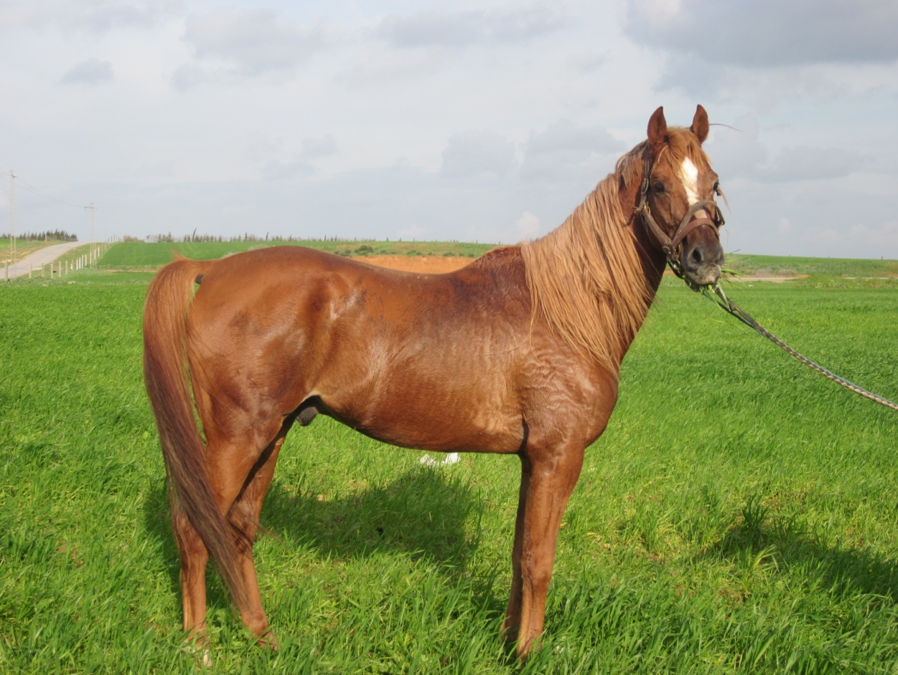
ESMET ALI
DYNAMITE III
NACHOUA
HALIM
HOSNI
SABOUA
JELBA

SIBAWAIH
SAMIR
CHAJARET EDDOUR
EL METOUIA
NAFEH
AKKOUDA
GAMILA

Palmarès de l’Etalon :
Gagnant du prix Saf Saf (C) et Sidi Bou Saïd et 4ème du prix Hédi Driss (Gr.1) en 2008 ; gagnant du prix Rial (Gr.3) et 3ème des prix Farhat Hached (Gr.2) et Esmet Ali (Gr.2), 5ème du prix Med Aziz Bouattour (Gr.2) en 2009.

Carrière :
Année Age Cses Vict. Places Gains en DT
2007 2 1 - - -
2008 3 6 2 3 6 321
2009 4 11 1 3 6 275
2010 5 7 - - -

Total 25 3 6 12 596

Production :
Total des juments saillies de 2012 à 2014: 20
Total des naissances de 2012 à 2014: 05
Total des produits immatriculés: 03

Fertilité :
Minimum Maximum
25,00 % 62,50 %

Père de l’étalon :
HALIM, 1995
Palmarès :
38 courses, 37 victoires, 1 place et 314 620 DT.
Gagnant des prix du Critérium des 2 ans (Gr.1), d’Essai des Poulains de 2 ans (Gr.2) et d’Ichbilia (Gr.3) en 1997. Gagnant du Grand Prix du Président de la République (Gr.1), du Grand Prix du Ministère de l'Agriculture (Gr.1), du prix Farhat Hached (Gr.1), du prix Godolphian Arabian (Gr.1) et des prix Mahmoud Ouenniche (Gr.2), Haras El Badia (Gr.2), Mongi Baccouche (Gr.2), M’hamed Jallouli (Gr.2), de Kassar Saïd (Gr.2), Sabra (Gr.2), Ismail Bouguerra (Gr.2), Bel Hassen Jrad (Gr.2), Tahar Haddad (Gr.2), Mohamed Aziz Bouattour (Gr.2) et Haras de Sidi Othman (Gr.3) en 1998. Gagnant du Grand Prix du Ministère de l’Agriculture (Gr.1), des prix de Carthage (Gr.1), Godolphian Arabian (Gr.1), de l’Ariana (Gr.2), Cheikh Larbi Zarrouk (Gr.2), Haras de Sidi Thabet (Gr.2), Ibn Jazzar (Gr.2), U.N.I.R.E. (Gr.2), Ismail Bouguerra (Gr.2), de l’A.T.S. (Gr.2), Abou Kacem Chebbi (Gr.2) en 1999. Gagnant des prix de Carthage (Gr.1), Godolphian Arabian (Gr.1), du 13ème anniversaire du changement (Gr.1) et des prix Haras de Sidi Thabet (Gr.2), Jendouba (Gr.2), de Bizerte (Gr.2) en 2000. Gagnant du Grand Prix du Ministère de l'Agriculture (Gr.1) et du prix du 14ème anniversaire du changement (Gr.1) en 2001.
Production :
68 produits, dont 53 ont courus 752 fois, 120 victoires, 388 places et 787 045 DT,
dont :
RACHIKET EL AHLEM, 2003 (f. AKKOUDA): 22 courses, 3 victoires dont le prix Mohamed Salah Ben Hamouda (Gr.1) et 1 course (Gr.3), 15 places et 29 070 DT
RAGOUBA, 2003 (f. IMAMA), 31 courses, 6 victoires dont 3 courses (Gr.3), 13 places et 27 250 DT
ROUBBAMA, 2003 (f. GUELZA), 11 courses, 3 victoires dont le Grand Prix du Président de la République (Gr.1), 2 courses (Gr.2), 6 places et 58 300 DT
RANDALINE, 2003 (f. Hawa), 17 courses, 4 victoires, 12 places et 18 630 DT
ROUSHAAN, 2003 (m. EL METOUIA), étalon, 20 courses, 6 victoires dont 3 courses (Gr.2) et 1 course (Gr.3), 9 places et 33 715 DT
SI SAYED, 2004 (m. BOURSOUM), 40 courses, 5 victoires dont 1 course (Gr.3), 20 places et 18 260 DT
SAMIHA, 2004 (f. Latifa), 30 courses, 5 victoires dont 2 courses (Gr.2), 1 course (Gr.3), 16 places et 32 300 DT
SOUIHEL, 2004 (f. ISTICHARA), 9 courses, 3 victoires dont le prix Med Salah Ben Hammouda, 3 places et 16 610 DT
SOUAD, 2004 (f. SOUMAIKA), 13 courses, 5victoires dont 1 course (Gr.2) et 1 course (Gr.3), 6 places et 21 750 DT
SAYAF, 2004 (m. GAAFOUR), étalon, 38 courses, 12 victoires dont 4 courses (Gr.2) et 5 courses (Gr.3), 24 places et 86 440 DT
SEHR HALIM, 2004 (m. Ghoulet Laghouel), 8 courses, 3 victoires dont 1 course (Gr.2) et 1 course (Gr.3), 5 places et 17 660 DT
TOKMATI, 2005 (m. FARAH DHIBA), 18 courses, 6 victoires dont 2 courses (Gr.3), 4 places et 16 470 DT
TAHYAT AL BADR, 2005 (f. GMARR), 24 courses, 6 victoires dont 4 courses (Gr.3), 18 places et 34 820DT
TESHERNI, 2005 (f. MARAH), 8 courses, 4 victoires dont le prix Godolphian Arabian (Gr.1) et 1 course (Gr.2), 4 places et 21 730 DT
TURKIA, 2005 (f. BASBOUSSA), 14 courses, 7 victoires dont 3 courses (Gr.2) et 3 courses (Gr.3), 3 places et 32 670 DT
TURKI, 2005 (m. EL METOUIA), voir ci-dessus.
TAWJEEH, 2005 (m. DORDANA), 46 courses, 9 victoires dont 4 courses (Gr.2) et 2 courses (Gr.3), 26 places et 61 050 DT
TAW JA, 2005 (m. GOULNAR), 34 courses, 4 victoires dont 1 course (Gr.2), 1 course (Gr.3), 16 places et 20 580 DT
THANYA WAHDA, 2005 (f. KAMICIA), 29 courses, 11 victoires dont les prix de la WAHO (Gr.1), Med Salah Ben Hammouda (Gr.1), de la Manouba (Gr.1) et Aziza Othmana (Gr.1), 5 courses (Gr.2), 16 places et 123 740 DT.

1ère mère :
EL METOUIA, 1992
Palmarès :
Réservée à la reproduction.
Production :
7 produits, 6 ont couru 114 fois, 12 victoires, 49 places et 61 525 DT
dont :
Nahr Dubaï, 2001 (m. SOUR), 35 courses, 3 victoires, 11 places et 10 225 DT
ROUSHAAN, 2003 (m. HALIM), étalon, 20 courses, 6 victoires dont 3 courses (Gr.2) et 1 course (Gr.3), 9 places et 33 715 DT
TURKI, 2005 (m. HALIM), voir ci-dessus.

2ème mère :
AKKOUDA, 1988
Palmarès :
Une seule course, 1 victoire dans le prix Oum Kalthoum (Gr.3) en 1990.
Production :
12 produits, 7 ont couru 92 fois, 11 victoires, 52 places et 64 185 DT
dont :
HIBA, 1995 (f. SOUR), 27 courses, 6 victoires dont 1 course (Gr.2), 2 courses (Gr.3), 18 places et 24 755 DT
Klouf, 1998 (m. TOUWAYSSAN), 15 courses, 1 victoire, 10 places et 5 230 DT
RACHIKET EL AHLEM, 2003 (f. HALIM), 22 courses, 3 victoires dont le prix Med Salah Ben Hammouda (Gr.1) et 1 course (Gr.3), 15 places et 29 070 DT
Zidini Ichkan, 2006 (f. DARIKE (FR)), 15courses, 1 victoire, 6 places et 3 700 DT.

Renseignements sur la monte 2014: Haras Gantouria – 1134 Chaouat
Contacts: Mr Trad Ben Gobrane Tél : 98 30 59 39 ou Mr Hédi Ben Gobrane Tél : 21 47 91 37 email : harasgantouria@yahoo.fr

